杜邦冲击试验机

产品说明：
杜邦冲击试验机依据标准符合 JIS-K5600(涂料)、ASTM-D2794、JIS-K5400等标准要求。
适用于塑料、陶瓷、亚克力、玻璃纤维等材料及试验涂料的坚牢程度。
原理:本仪器以规定重量之钢球，调整在一定的高度，使之自由落下，打击试样，视其受损程度。
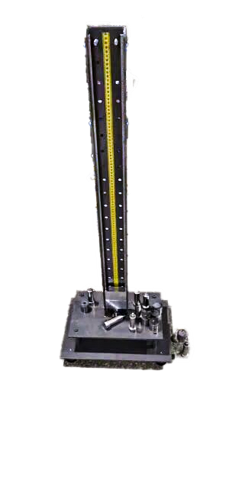
产品参数：
·塑料试片最高高度：50~500mm
·落球控制方法：手动设定
·冲击头半径：1/2,1/4,3/16,1/8,1/16in 7.9mmR(5/16"R)
·冲击平台半径、平面：1/4,3/16,1/8,1/16in 8.1mmR, 15mmR
·砝码重量：300,500,1000g各一个 1000g、2000g各 1 个

·体积(约)：50cm×50cm×150cm

订购信息： TR 5210--杜邦冲击仪

